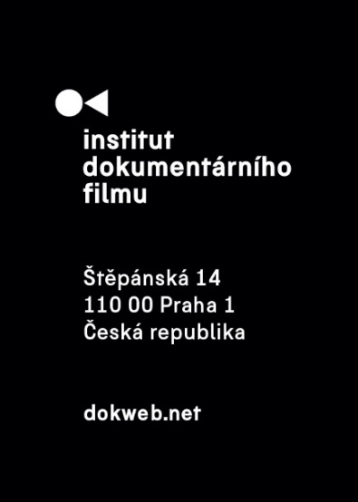
Tisková zpráva, Praha, 26. 8. 2021
KineDok uvádí Český žurnál: Slepice, virus a my

Projekt alternativní distribuce KineDok, Česká televize a Spolek Hájovna srdečně zvou na slavnostní projekci filmu Český žurnál: Slepice, virus a my, která se uskuteční 1. září od 20:00 za účasti autorů v komunitním prostoru Spolku Hájovna (U Lesíka 23, Praha 5-Košíře). Po filmu bude následovat diskuze s režisérem a scenáristou Filipem Remundou, scenáristkou Ivonou Remundovou a protagonisty filmu. Vstupné bude zdarma.

Český žurnál: Slepice, virus a my (režie: Filip Remunda, 2020)
Film začal vznikat během koronavirové krize, kdy se autoři filmu se svými třemi dětmi uchýlili na chalupu v Pošumaví. Při surfování na internetu děti narazí i na záběry z asijského tržiště. Jsou šokovány, když vidí přeplněné klece plné koček a psů určených na porážku; kamera brouzdá tržištěm dál a objevuje rozporcované hady, krysy a další divoká zvířata včetně netopýrů. Z dalšího videa se děti dozvídají, že se koronavirus údajně rozšířil na tomto tržišti z divokých zvířat na lidi.
Úvahy o vztahu lidí a zvířat je dovedou až k rozhodnutí chovat na chalupě slepice, podobně jako jejich místní sousedé. Rodiče koupí každému slepici z klecového chovu. Slepice jsou zubožené, vypadají jinak než slepice u sousedů na zahrádce. Děti zjišťují, proč tomu tak je. Dozvídají se detaily ze života slepic v klecích. Jejich otázky nepostrádají dětskou naivitu, o to víc jsou však naléhavé. Vycházíme z toho, že v době, kdy jde o život lidem, se dostávají práva zvířat do stínu. To však děti nezajímá a na základě příběhu svých slepic se chtějí dovědět víc o tom, proč se lidé na světě chovají ke zvířatům tak bezohledně. Den za dnem se děti učí o slepice starat, čerpají rady zkušených chovatelů ze sousedství. I s nimi se baví o vztahu člověka a zvířat. Je to dobrá příležitost zamyslet se nad rozdílem chovu hospodářských zvířat na vesnických dvorcích a velkochovech. V souvislosti s tím se čerství chovatelé slepic seznamují s politiky, kteří řeší zákon o zákazu klecových chovů slepic v Česku.
Dokument je výjimečný tím, že společenské a ekologické téma zkoumá dětským pohledem, který je nejen emotivní, ale až překvapivě logický. Zachráněné slepice se na zahradě dětí mezitím zabydlely, dorůstá jim peří, začínají opět snášet vejce. V září začíná nový školní rok, děti se však kvůli druhé vlně pandemie ve škole moc neohřejí, vracejí se zpět na chalupu, starají se o rodiče, kteří mezitím onemocněli na koronavirus. A těší se, že na jaře zase pár slepic z velkochovu zachrání.
Filip Remunda
Vystudoval katedru dokumentární tvorby na pražské FAMU v dílně Karla Vachka a roce 2011 spoluzaložil Institut dokumentárního filmu (IDF), instituci, která poskytuje tvůrčí a podpůrné zázemí pro český a východoevropský dokument. Je rovněž spoluautorem alternativní distribuční platformy KineDok, který patří od roku 2015 mezi nejmladší aktivitu IDF. Pravidelně působí i jako lektor workshopu Ex Oriente Film. V roce 2003 založil spolu s Vítem Klusákem produkční společnost Hypermarket Film, jež stojí za řadou úspěšných celovečerních dokumentárních filmů, vyrábí cyklus autorských dokumentů Český žurnál, sociálně kuchařskou show Ano, šéfe! a sérii online dokumentárních detektivek Zvláštní vyšetřování. Jejich zatím posledním společným filmem je Jak bůh hledal Karla.

O Institutu dokumentárního filmu
Institut dokumentárního filmu (IDF) podporuje již od roku 2001 východoevropský a středoevropský dokumentární film ve všech fázích výroby. Začínajícím i zkušeným režisérům pomáhá s vývojem jejich filmů, producentům pak s financováním, distribucí i propagací jejich snímků, stejně jako s orientací na mezinárodním trhu. To vše s využitím bohatých zkušeností renomovaných světových odborníků. Řada filmů podpořených aktivitami IDF pravidelně získává ocenění na předních filmových festivalech (mj. Nová šichta, Over the Limit, Lekce lásky či How Big Is the Galaxy?). Pro veřejnost IDF organizuje přednášky a projekce těch nejzajímavějších autorských dokumentů nejen v kinosálech, ale i v nejrůznějších alternativních prostorách prostřednictvím mezinárodního projektu KineDok.
dokweb.net
O KineDoku
KineDok, to je autorský dokument na 200 netradičních místech v 7 zemích Evropy – mezinárodní společenství a alternativní distribuční síť spojující fanoušky a tvůrce dokumentárního filmu. Promítání na netradičních místech jsou doprovázená diskuzemi s filmaři, hosty a dalším programem.
kinedok.net

Kontakt pro média:
Veronika Zýková | PR IDF | tel.: +420 736 116 013 | e-mail: zykova@dokweb.net
Anna Jurková | PR KineDok | tel.: +420 605 136 254 | e-mail: jurkova@dokweb.net

